ПРОФСОЮЗНЫЙ ВЕСТНИК Мы – команда
Защитим себя сами
«05» мая 2023 г. Вестник № 2
Республиканский конкурс
«Учитель года - 2023», «Воспитатель года - 2023»

«Настоящий учитель тот, кто может спуститься с вершины своего знания до незнания ученика и, взяв его за руку, снова совершить восхождение».
Ш. Амонашвили
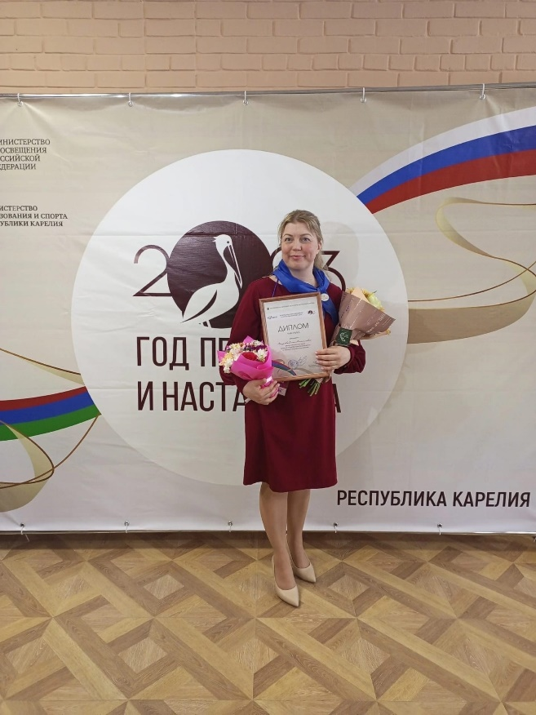
Ученику XXI века скучно получать знания как готовые формулы и проверенные жизненные постулаты. Это значит, что он ждет учителя – искателя, всегда находящегося в пути, готового не только учить, но и учиться…
В Петрозаводске 27 апреля подвели итоги сразу двух конкурсов педагогического мастерства: «Учитель года Карелии - 2023» и «Воспитатель года Карелии - 2023». В этом году за главный приз профессионального состязания боролось 30 представителей республиканской сферы образования. Им предстояло продемонстрировать свой профессионализм, наставнический опыт, а также наличие уникальных педагогических практик.
Конкурс проходил в течение трех дней. От нашего района участником стала победитель муниципального этапа конкурса Петрова Елена Михайловна, учитель английского языка МОУ СОШ п. Ляскеля. Для Елены Михайловны – это хороший опыт и отличная перезагрузка, а для коллектива школы – замечательная возможность поработать командой для достижения поставленных целей!
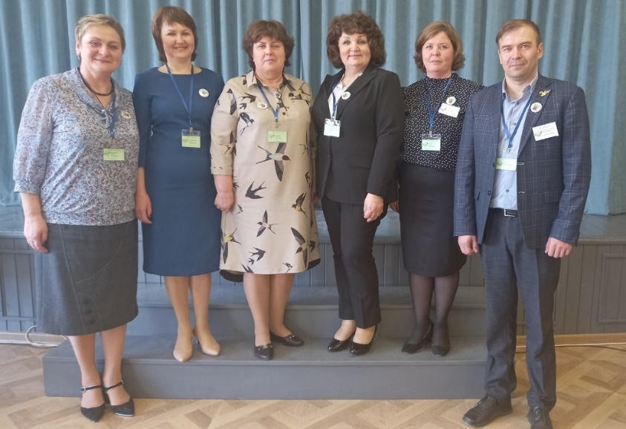
В год Наставника и педагога всем участникам было предложено выбрать себе наставника из числа победителей и лауреатов конкурса «Учитель года» прошлых лет. От нашего района в качестве предметного жюри и наставников участников Республиканского конкурса были приглашены педагоги школ д. Рауталахти, п. Салми и школы №1: Плетнева Елена Илмариевна, Белякова Валентина Евгеньевна, Савченко Светлана Геннадьевна, Митрофанова Елена Николаевна, Якушев Александр Владимирович, Котова Юлия Анатольевна и Луканина Светлана Михайловна.
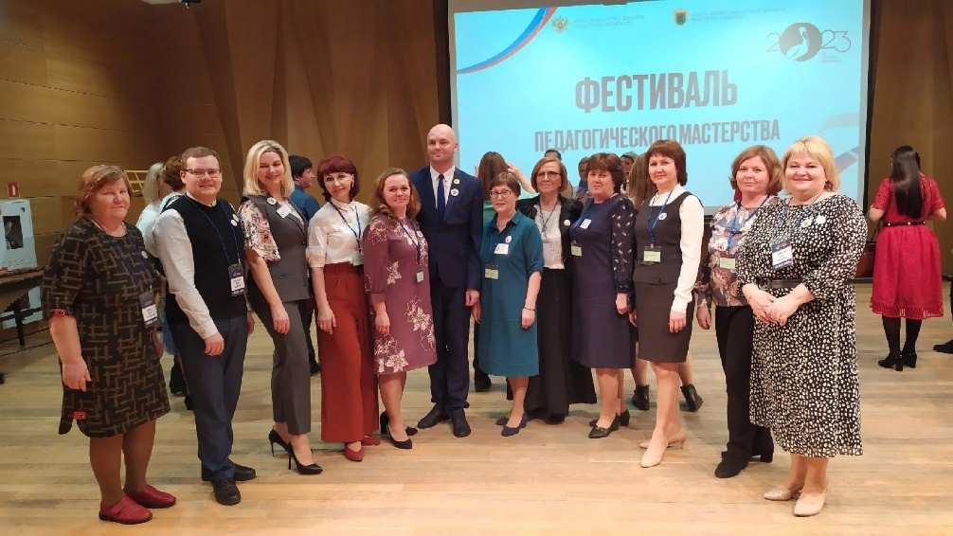
Конкурсант и наставник – это уникальный союз, другими словами, - это педагогический дуэт, оба участника которого в процессе подготовки и участия в конкурсных испытаниях стали богаче и мудрее.
Это первый опыт взаимодействия педагогов на конкурсе «Учитель года Карелии», и он может стать отправной точкой к новым достижениям, открытиям и успеху!
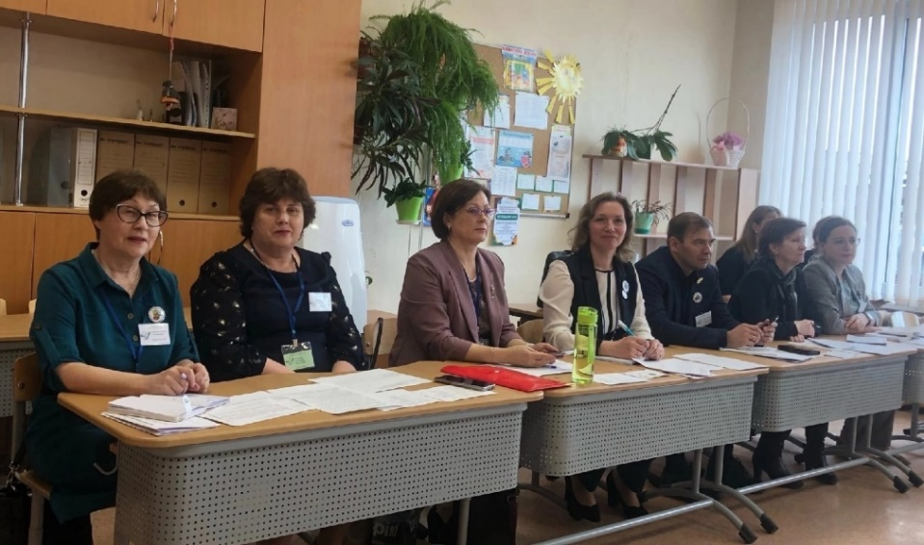
Согласимся со словами знаменитого отечественного педагога Константина Дмитриевича Ушинского: «Учитель живет до тех пор, пока он учится, как только он перестает учиться, в нем умирает учитель». Тем самым подчеркнем важность профессиональных конкурсов, в рамках которых педагоги могут не только проявлять свои навыки, но и учиться, совершенствоваться, обмениваться опытом и лучшими методиками.
Стоит отметить, что, помимо имени абсолютного победителя, также стали известны финалисты в номинациях «Классный руководитель», «Учитель здоровья» и «Дебют».

Президиум в действии
13 марта 2023 г. состоялось очередное заседание Комитета и Президиума районной профсоюзной организации, на котором рассмотрены такие вопросы:
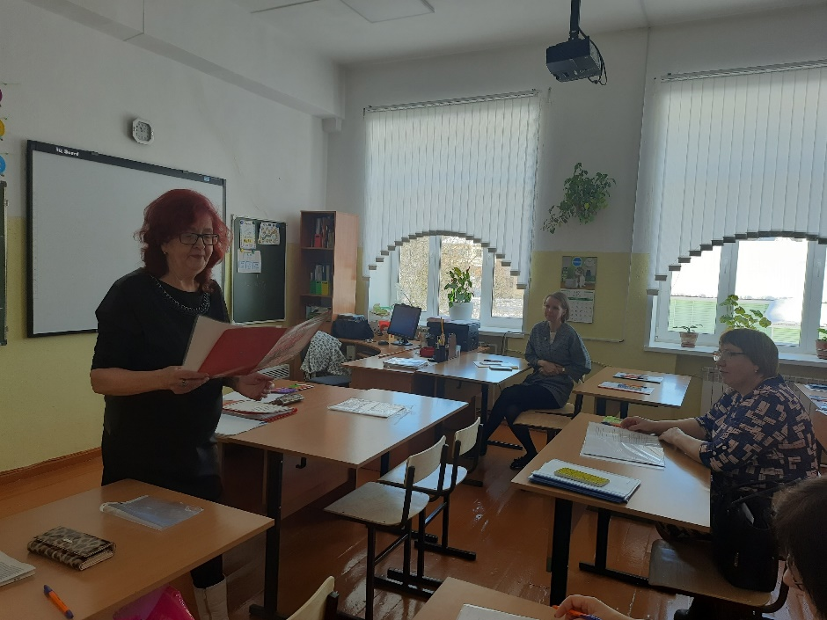
- обсудили план «Года педагога и наставника» в соответствии с Планом КРО Профсоюза;
- подняли вопрос о задачах профсоюзных лидеров по увеличению профсоюзного
членства и числа профсоюзных органи-заций;
-познакомились с програм-мой Всероссийского семинара в Казани, куда планируется отправить делегата от Питкярант-ской профсоюзной организации;
- рассмотрели вопросы по организации выезда членов профсоюза в Костомукшу на педагогический семинар и экскурсионных выездов в летний период в Нижний Новгород и Печоры.

Профсоюзный семинар – практикум в Казани
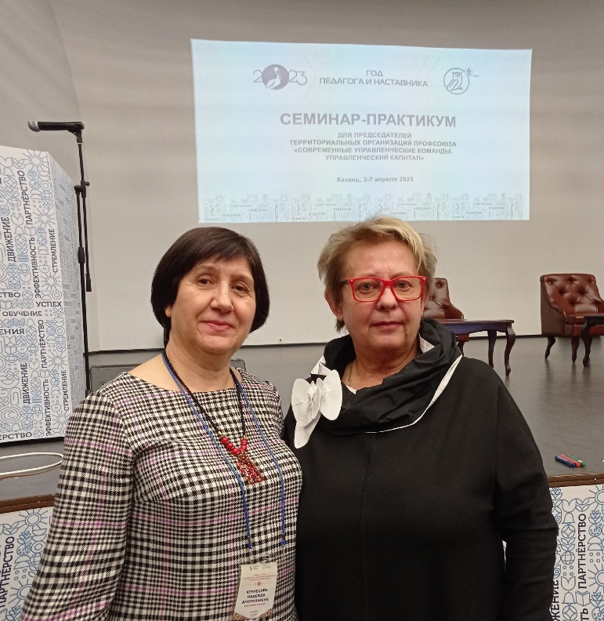
На Президиуме Райкома было решено отправить на семинар в Казань ветерана профсоюзного движения Кузнецову Надежду Анатольевну.
Надежда Анатольевна делится своими впечатлениями, материалами и новыми знаниями с читателями нашей газеты.

Семинар в Казани
Кто из нас не мечтал хоть раз побывать в Казани – прекрасном городе с тысячелетней историей, богатом красивейшей архитектурой и овеянном преданиями старины? И мне представилась возможность побывать там – познакомиться с опытом организации профсоюзной работы в Татарстане, получить знания у профсоюзных лидеров разных регионов, чтобы обогатить работу в районной профсоюзной организации. В начале апреля я была участницей семинара - практикума «Современные управленческие команды. Управленческий капитал».
Широта казанская

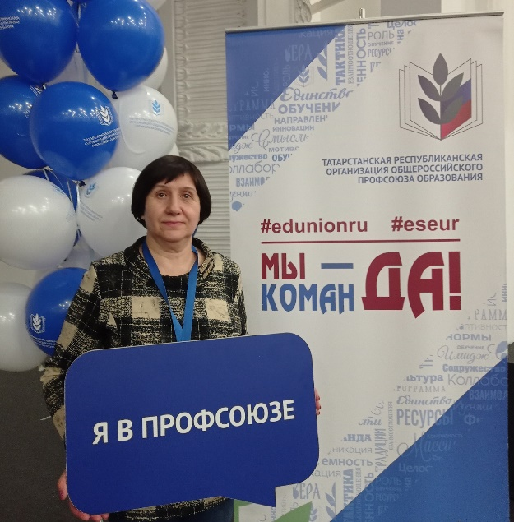
Столица Татарстана приняла 207 участников из 47 регионов страны – от Донецка до Якутска. От каждого региона было разное количество участников: один, два, пять, а Якутия, например, приехала в составе 16 человек! Республику Карелия представляли я как член информационной комиссии райкома и Евстафьева О.В., председатель Сортавальской районной первичной организации. Участники семинара отметили, что их привлекли насыщенная пятидневная программа семинара, посвященная созданию современной управленческой команды, тысячелетняя столица республики и, конечно же, желание на практике увидеть работу одной из самых крупных региональных организаций профсоюза, в состав которой входят 178 тысяч человек. Проводил семинар учебный центр Общероссийского Профсоюза образования.
Образовательная программа проходила в Институте экономики и финансов Казанского федерального университета, где была организована праздничная встреча гостей. Звучала национальная музыка, девушки в народных костюмах угощали гостей чак-чаком.
Семинар открыли зампредседателя профсоюза М.В.Авдеенко и министр образования и науки РТ И.Г.Хадиуллин. Эксперты аппарата профсоюза детально рассказали об особенностях внутрисоюзной работы, об изменениях в законодательстве в области охраны труда, помогли разобраться в вопросах заработной платы, в нюансах финансовой и правовой деятельности, вместе обсудили способы эффективной мотивации.
Последняя тема, кстати, вызвала самый живой отклик, ведь похвастать даже 70-процентным профсоюзным членством могут далеко не все территориальные организации. А во многих профсоюзных организациях Татарстана эта цифра зачастую – более 90 процентов! Было выделено время и для обмена опытом, когда каждый регион мог поделиться своими приемами и находками.
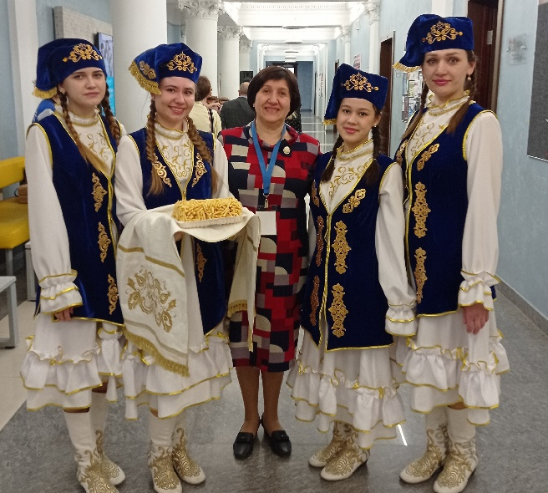
Доброта казанская

Чем заманчив профессиональный союз сегодня, участники семинара выясняли на месте.
Нас разделили на 8 групп и автобусами отправили в разные образовательные учреждения Казани: школы, лицеи, детские сады.
Я оказалась в МАОУ СОШ №39 им. Л.Н.Толстого с углубленным изучением английского языка Вахитовского района г.Казани. Школа расположена в старой части города, в центре, где также находятся администрация президента (раиса), министерства, государственные учреждения.
Зданию, в котором располагается школа, скоро исполнится 90 лет, но об этом трудно догадаться: состояние школы просто замечательное, чувствуется хозяйская рука. Директор школы Г.А.Назипова руководит коллективом уже 24 года. В школе более 1000 обучающихся, занимающихся в 2 смены, и 84 педагога. 39 из них – выпускники этой школы. Текучки кадров нет. По словам директора, главным лицом в школе является учитель, а не ученик. Нам провели экскурсию по школе, показали несколько учебных кабинетов, рассказали о значимых проектах, в которых участвует школа. А затем состоялся «круглый стол» на тему «Поиск и реализация новых форм социального диалога как одно из главных условий развития образования», в котором приняли участие профсоюзный лидер территориальной организации Вахитовского района г.Казани, администрация школы, председатель школьной первички и участники семинара. Мы услышали, какая работа проводится по социальному партнерству, по обучению профсоюзных лидеров. Ведется активная работа с молодыми педагогами. Большое внимание уделяется программам оздоровления, работе с пенсионерами, семьям с детьми, в том числе имеющими проблемы со здоровьем. Проводятся различные конкурсы и акции. Жизнь профсоюза освещается в СМИ и на телевидении. Однозначно, нам было чему поучиться у своих коллег по Профсоюзу!

Красота казанская
Для участников семинара было организовано две экскурсии по Казани, пешеходная и автобусная. Мы познакомились с тысячелетней историей города, посмотрели достопримечательности Казанского кремля и архитектуры Казани, посетили несколько православных соборов и самую большую мечеть Кул Шариф, побывали в Татарской слободе, полюбовались видами вечернего города. Вечерами прогуливались по местному Арбату – улице Баумана, выбирали в многочисленных лавочках и магазинчиках подарки для родных и слушали молодых исполнителей, поющих для гуляющих. Хороший способ самовыражения, надо сказать!

Итог
- Семинар оказался очень продуктивным, дал возможность познакомиться с различными формами работы профсоюзных организаций, показал важность социального партнерства, а также широкого информирования и грамотного менеджмента. Нам есть к чему стремиться!
- В Казани слово «толерантность» наполнено смыслом, люди разных национальностей отлично ладят друг с другом, добры и приветливы ко всем.
- Сюда хочется вернуться!

Хочется надеяться, что знания, полученные на семинаре, найдут воплощение в работе профсоюзной организации Карелии.

Горячие новости от первичек

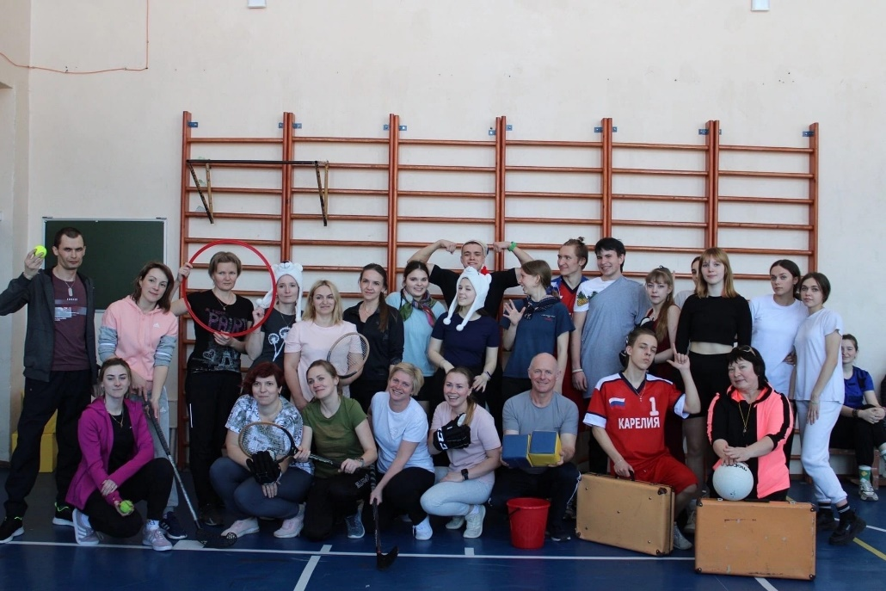
Начнем с новостей из Ляскеля.
Традиционный День здоровья состоялся в ляскельской школе в пятницу, 28 апреля. Весело, активно, позитивно и со спортивным азартом прошли все мероприятия в этот день, а разных активностей было очень много. Завершился день интересными и веселыми соревнованиями между педагогами и старшеклассниками.
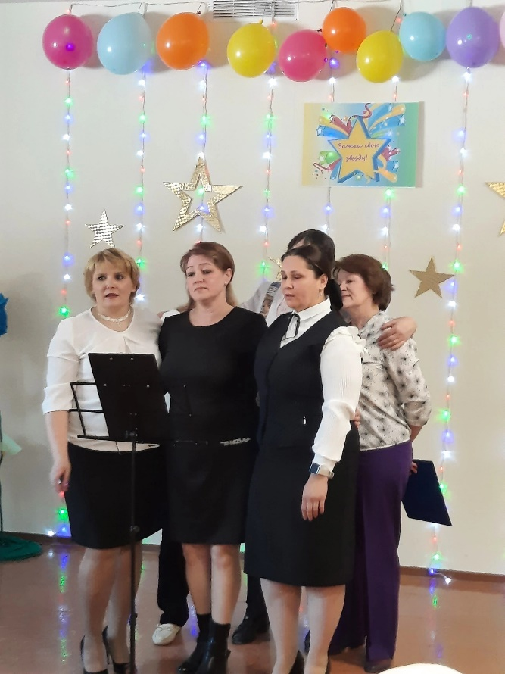
Апрель выдался в школе д. Хийденсельга очень насыщенным. Педагоги, а среди них большинство членов профсоюза, приняли участие в неделе добрых дел и психологии. Это были и акции «Дерево добра», «Ларец пожеланий», «Радуга настроения», и вокальный номер педагогов на фестивале «Зажги звезду – 2023». В очередной раз дружная команда выезжала в Петрозаводск на концерты Алексея Глызина и ансамбля народной песни «Верея».
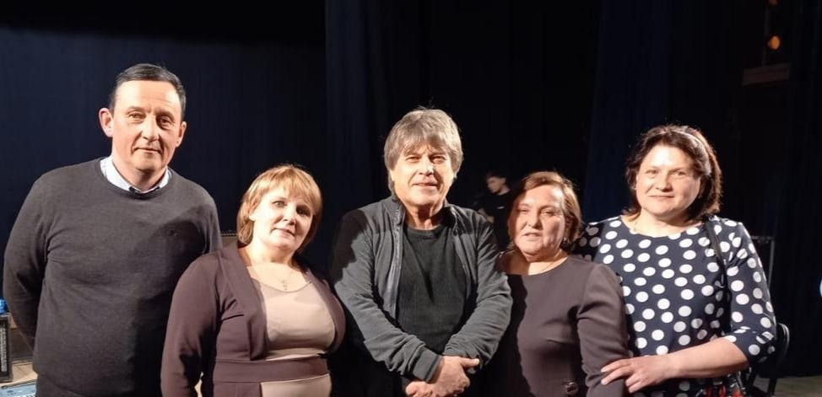

Самой горячей новостью для двух городских школ стало участие в Большой Георгиевской игре, которая состоялась 4 мая в Питкяранте. Участниками игры стали 17 школьных команд.
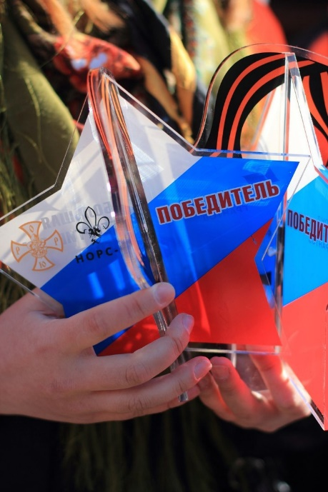

Вместе со школьниками педагоги проходили испытания и соревновались в знании истории родного города и умении работать слаженно всей командой. Это был настоящий марафон, который потребовал от учителей, сопровождающих команды, увеличить свои скоростные возможности, чтобы их команда прошла как можно больше станций на игре.
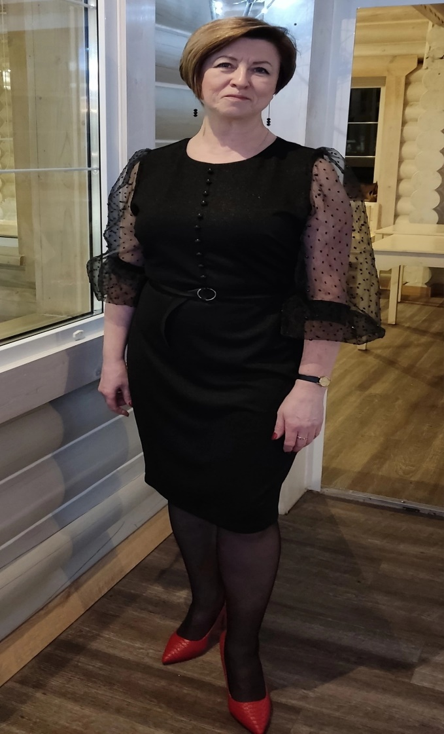

Юбилейная дата

25 апреля встретила свой юбилей Ольга Валерьевна Никитина - успешный директор, талантливый учитель, заботливая жена и мама, любящая бабушка. Ольга Валерьевна - очень деятельный руководитель, находящийся в постоянном поиске новых идей и проектов. За её плечами 40 лет трудового стажа, но она продолжает учиться на различных курсах и предоставляет такую возможность педагогам. Школу №2 Ольга Валерьевна возглавляет уже 22 года. По её убеждению, развивает и сплачивает коллектив только совместная деятельность, поэтому в подготовку семинаров и педсоветов, фестивалей и проектов старается вовлечь каждого.
В трудовой книжке у О.В. Никитиной одна запись. С первого дня работы в МОУ СОШ № 2 Никитина О. В. – член профсоюза. Кроме этого, она является председателем Совета руководителей общеобразовательных организаций Питкярантского района.
Кроме семьи и работы, Ольга Валерьевна много лет занималась в академическом хоре, и сейчас песня сопровождает её по жизни. Педагог имеет золотой значок ГТО. Одно из ее любимых занятий - это дача и всё, что связано с ней. Дача директора является ещё и источником цветов для школьных клумб.
Поздравляем Ольгу Валерьевну Никитину с ЮБИЛЕЕМ!
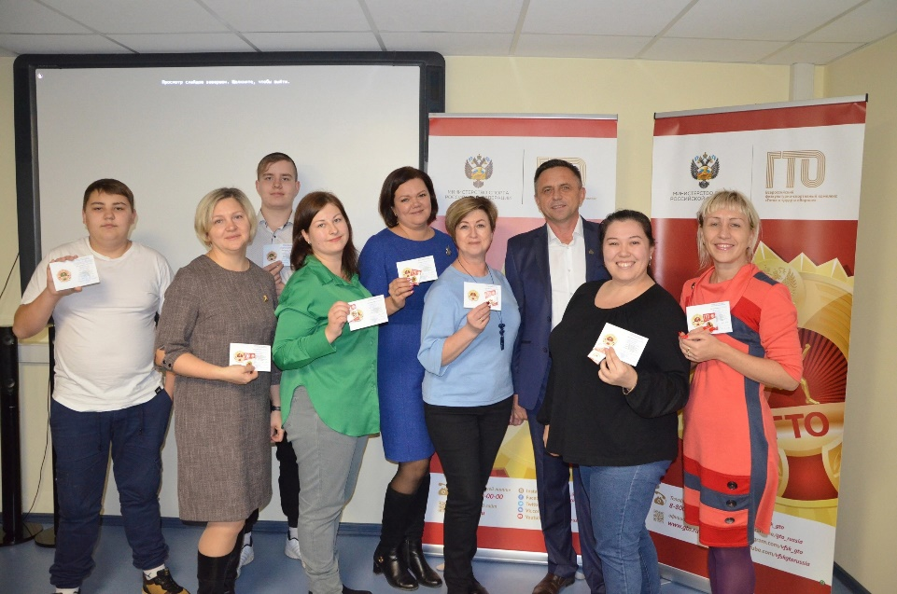

С днем рожденья вас, коллега,
Поздравляет Профсоюз!
От души желаем Вам
Колоссального терпения,
Сил, упорства и здоровья,
И, конечно, вдохновенья.

НОВАЯ СИСТЕМА ОПЛАТЫ ТРУДА
НОВАЯ СИСТЕМА ОПЛАТЫ ТРУДА ГОТОВА, СЧИТАЮТ В СОВЕТЕ ФЕДЕРАЦИИ И МИНПРОСВЕЩЕНИЯ.
Спикер Совета Федерации Валентина Матвиенко предложила обратиться к Владимиру Путину с инициативой по внедрению новой системы оплаты труда педагогов, сообщают РИА "Новости".

В прошлом году Минпросвещения протестировало новую систему оплаты труда в шести регионах: в Белгородской, Кировской, Нижегородской, Ярославской и Сахалинской областях и Республике Мордовии, отметила сенатор. Властям удалось прийти к единому пониманию этого вопроса.
"Это должна быть прозрачная, понятная для самих педагогов система выплат при гарантированной и достойной базовой части оплаты труда", — заявила Матвиенко.
Глава Минпросвещения Сергей Кравцов отметил, что ведомство готово утвердить новую систему оплаты труда учителей уже в этом году.
Нововведения предполагают, что доход работников образования будет состоять из:
ставки заработной платы на основе квалификационного уровня, порядок определения которых утверждает кабинет министров;
выплат компенсационного характера;
выплат стимулирующего характера, размер и условия назначений которых также определяет правительство.
Кроме того, регионы получают возможность самостоятельно устанавливать дополнительные компенсационные и стимулирующие выплаты.
Издала «Профсоюзный вестник» Светлана Луканина, председатель информационной комиссии Районной организации Профсоюза. Корректор Надежда Кузнецова

